Semana
8 de 14
Concepto Principal
Creación de reportesTema
BI Con Herramientas Microsoft
Objetivos
Crear reportes dinámicos utilizando SSRS y sus características avanzadas.
Configurar el entorno de SSRS para la generación de reportes.
Integrar SSRS con Power BI para mejorar la visualización de datos.
Automatizar la publicación y suscripciones de reportes en el servidor.
Referencia a Meta del Curso
Crear reportes dinámicos usando SSRS e integrarlos con Power BI
Cronograma
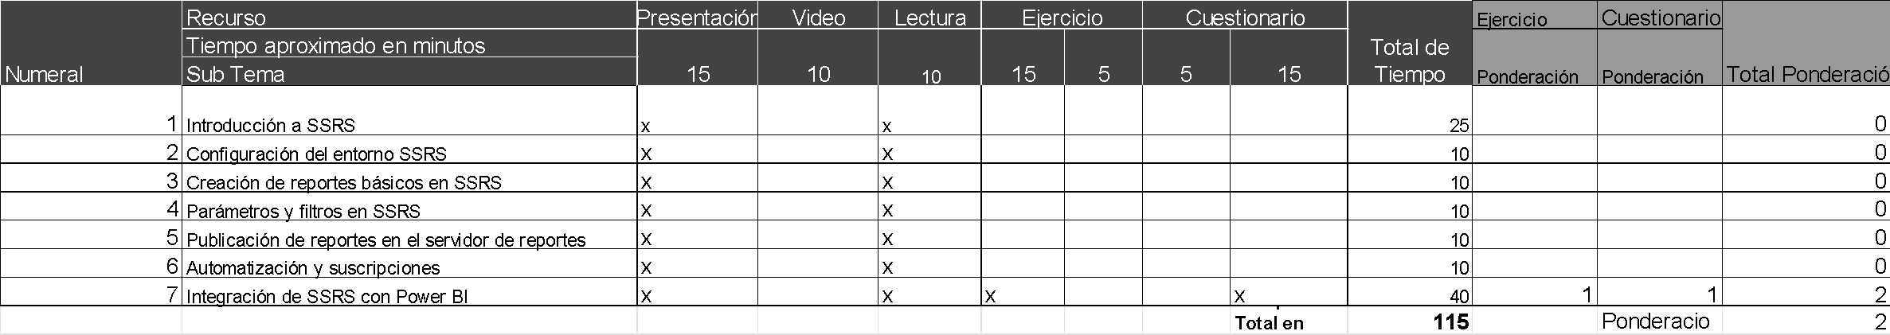

Actividades y Ponderaciones

Una vez establecido el cronograma se deben indicar las actividades y ponderaciones.

